Задание 1. Процессы
Ответ приведите в виде последовательности команд и снимка экрана
- Запустите текстовый редактор nano
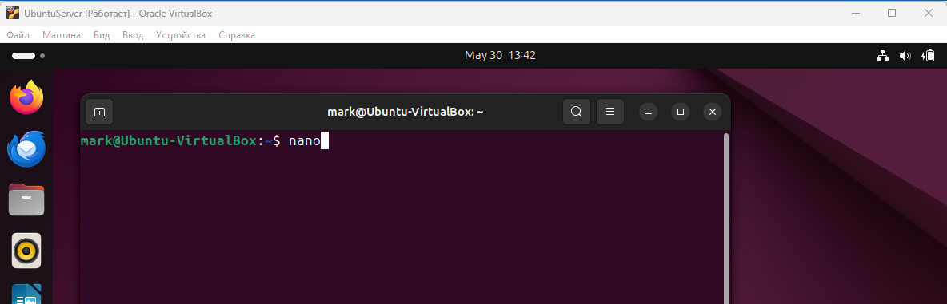

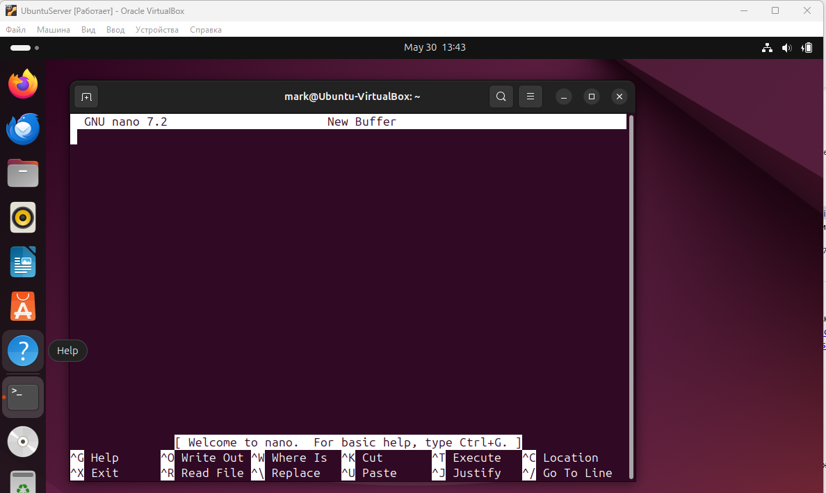

- Откройте ещё одно окно терминала
- С помощью команды ps определите PID запущенного процесса

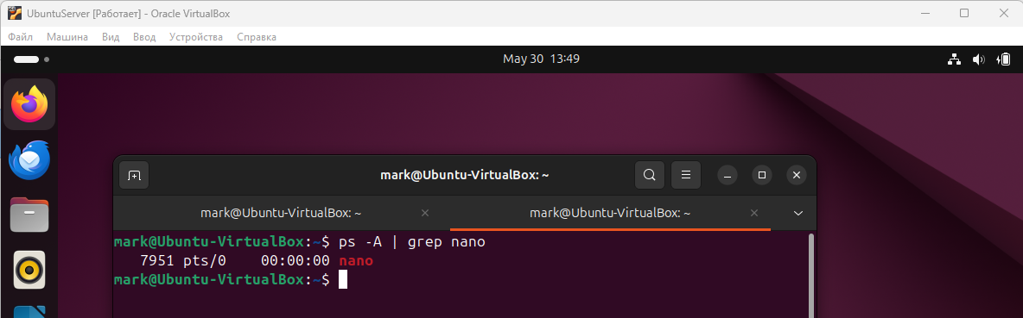

- Выполните команду kill PID
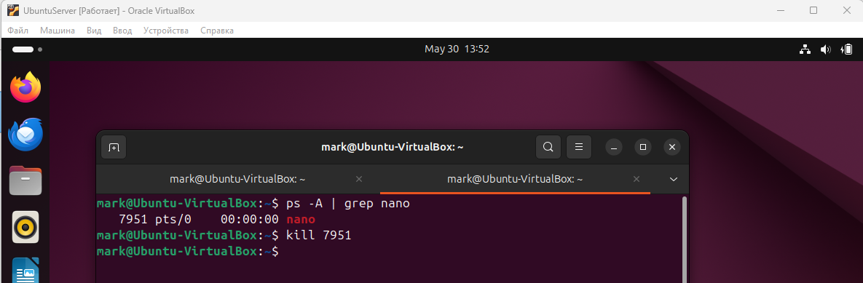

Что произошло в терминале с nano?
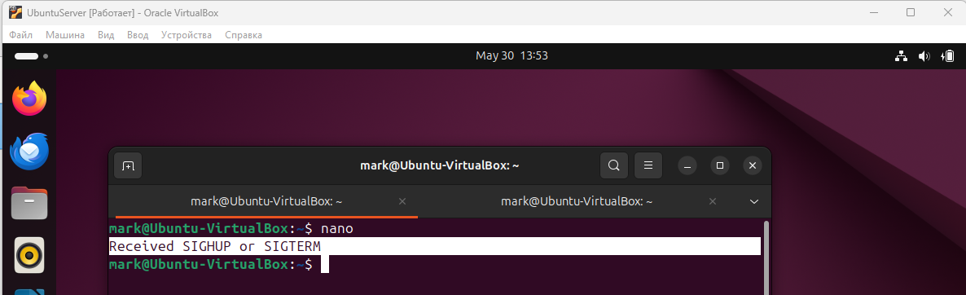

Задание 2. Утилита htop
Приведите ответ в виде снимков экрана

- Установите утилиту htop
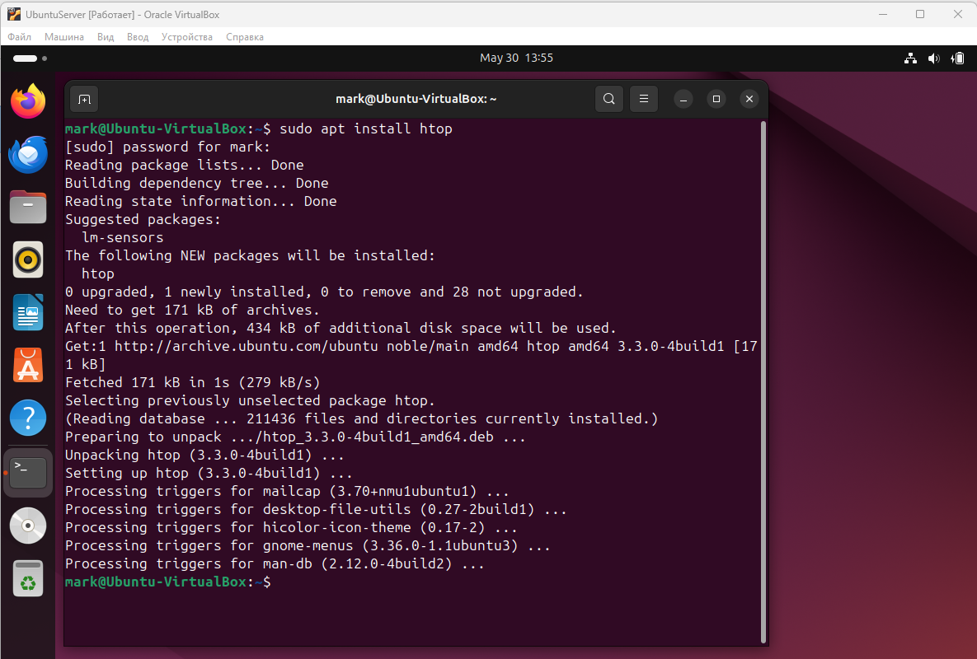

- С помощью htop ответьте на вопросы:
  - Какие процессы занимают больше всего памяти?

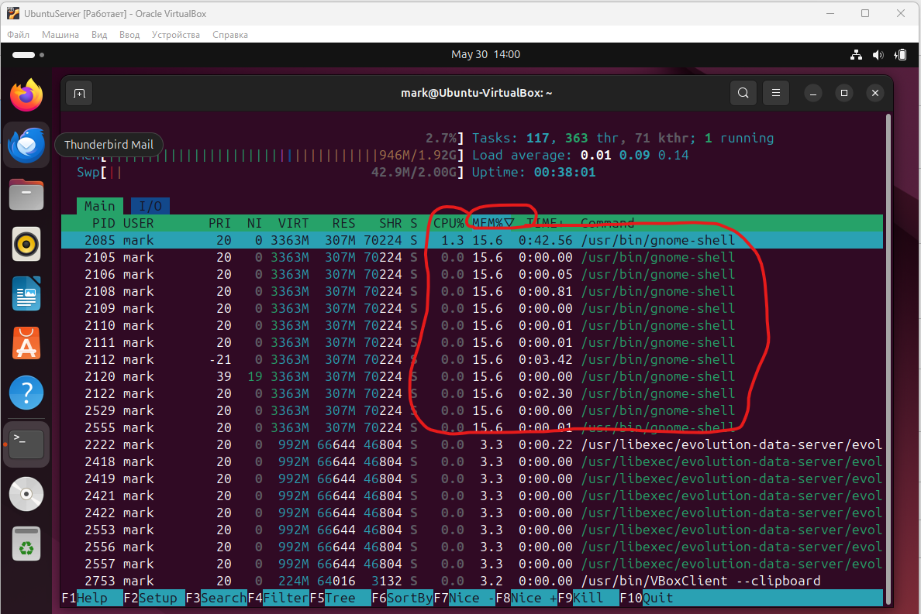

  - Какие процессы занимают больше всего процессорного времени?

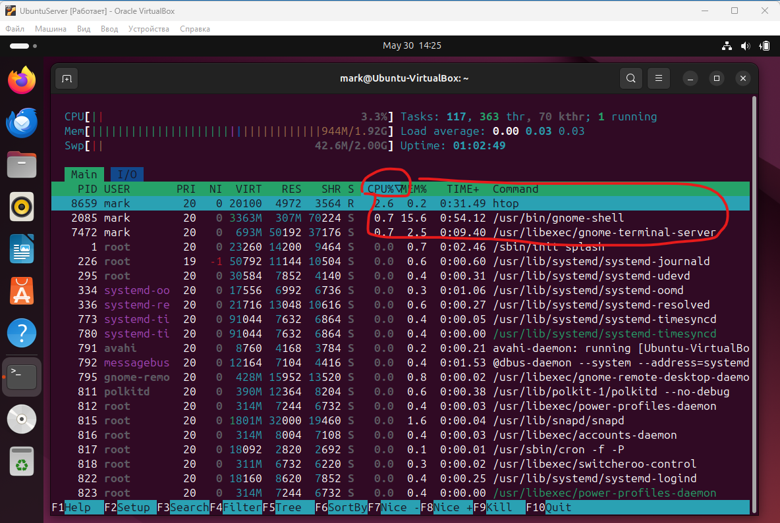

Задание 3. Работа с сетью
- Добавьте в виртуальную машину два дополнительных сетевых адаптера с внутренней (internal) сетью
- Настройте на первом из них адрес 10.1.0.1 маску подсети 255.0.0.0
- Настройте на втором из них адрес 10.2.0.1 маску подсети 255.0.0.0
- На обоих интерфейсах настройте адрес dns-сервера как 8.8.8.8 и шлюз по умолчанию 10.1.1.1
- Выполните команду ip addr
Приведите ответ в виде снимка экрана с выполненной командой ip addr

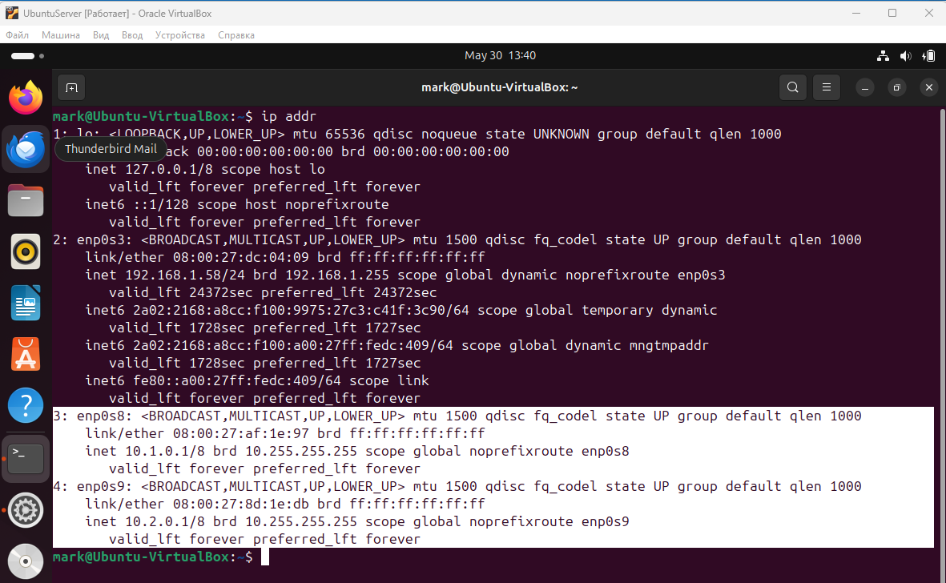

Я изучил вопрос и выяснил, что команда ip addr показывает только IP-адреса и информацию о сетевых интерфейсах, но не отображает шлюз по умолчанию (default gateway) и DNS-серверы.
В связи с этим для вывода информации о шлюзе по умолчанию (default gateway) воспользуюсь командой ip route show default:

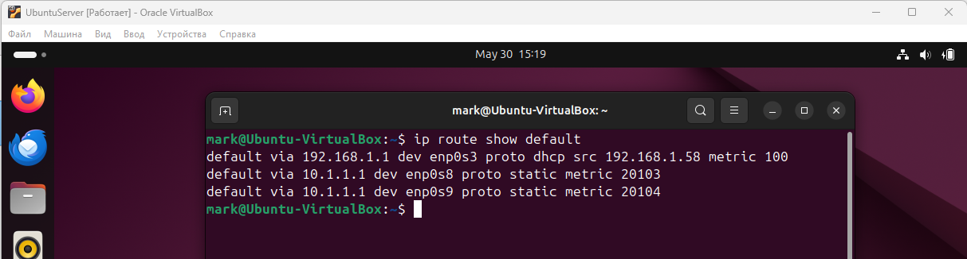

Аналогичная ситуация с выводом информации о DNS серверах.
Для вывода этой информации воспользуюсь командой nmcli dev show | grep DNS:

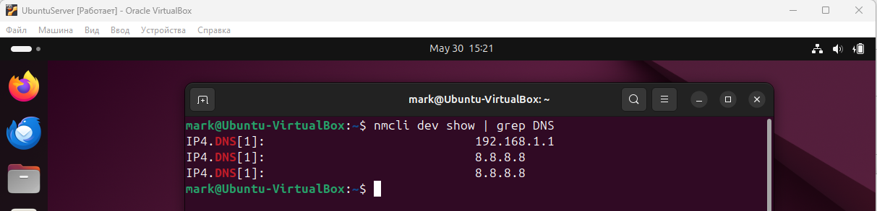

Также можно вывести настройки в графическом представлении:

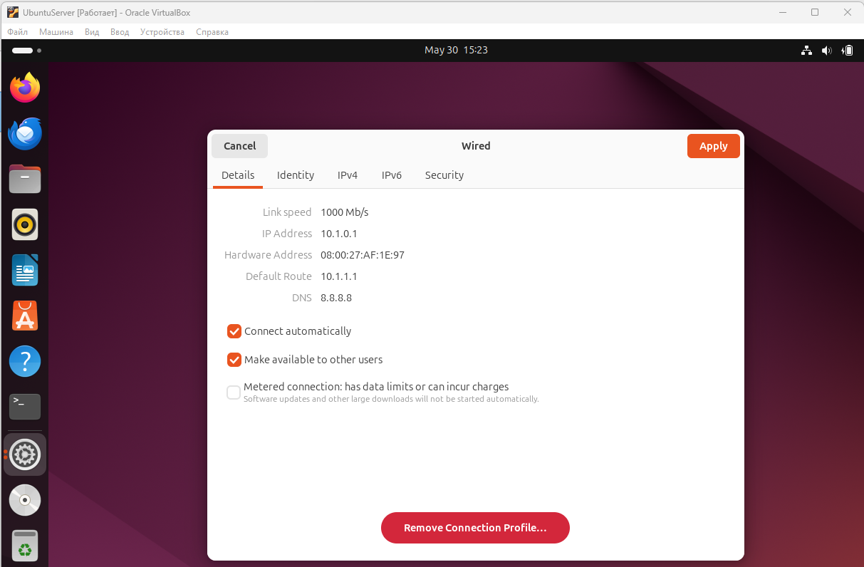

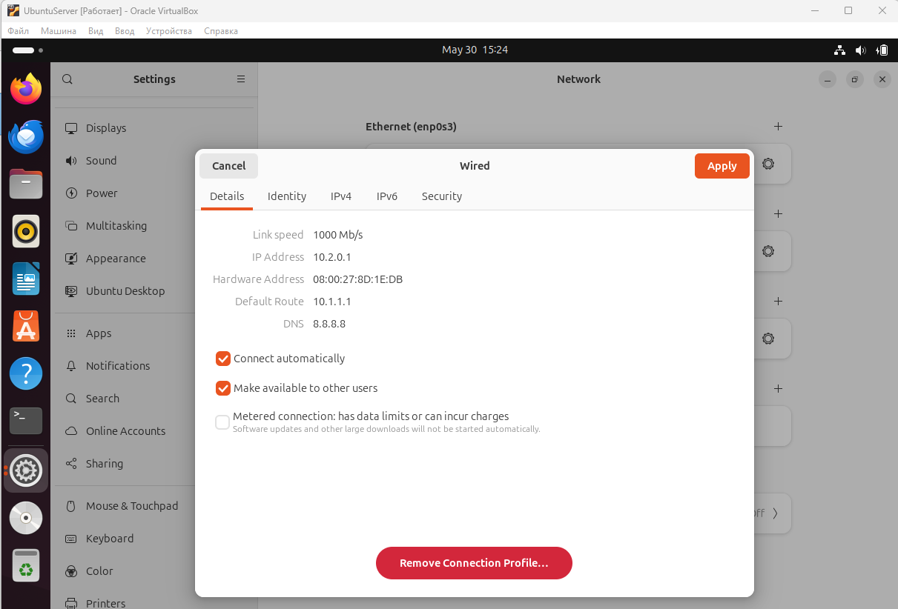

Других вариантов решения задачи я не нашёл.

